1. Grundversuche zur Fotovoltaik

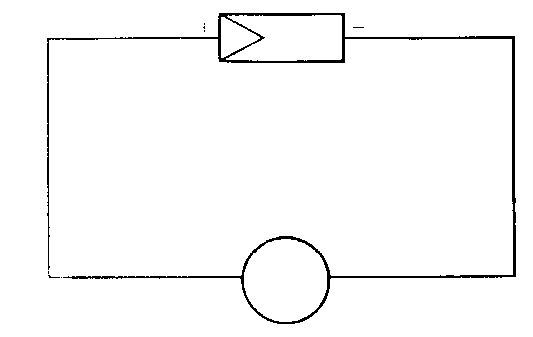
Versuche mit einer Zelle
- Schließe das Multimeter an die Solarzelle an (verwende dazu gegebenenfalls Krokodilklemmen). Für Voltmessungen ist max. mit ca. 0,55 Volt zu rechnen, für Amperemessungen max. mit 300 mA (flächenabhängig).

- Messe die Spannung bzw. die Stromstärke bei voller Beleuchtung mittels Lampe, ohne Beleuchtung und in der Nähe eines Fensters. Liste deine Werte in einer Tabelle auf.

Lichtquelle | Kurzschlussstromstärke in mA | Leerlaufspannung in V
Beleuchtung mit Lampe
Ohne Beleucht./Schatten
Tageslicht
- Messe nun Spannung und Stromstärke bei Beleuchtung mittels Lampe und teilweise abgedeckter Fläche.
- Was kannst du im Vergleich zum obigen Versuch bei voller Beleuchtung erkennen? Wo tritt annähernd lineares Verhalten zur Größe der Fläche auf?

Versuche mit 2 (bis 3) Zellen
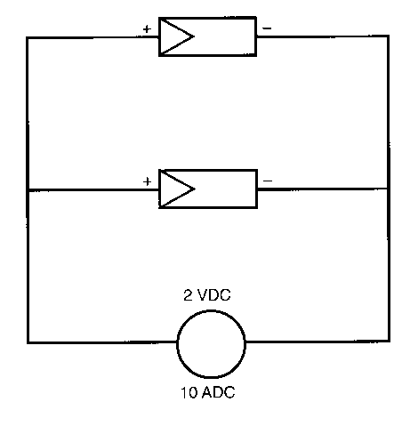
- Es werden wieder Spannung und Stromstärke bei voller Beleuchtung gemessen. Dazu sind diese einmal in Serie und einmal parallel zu verschalten. Welche Unterschiede kannst du diesmal erkennen?
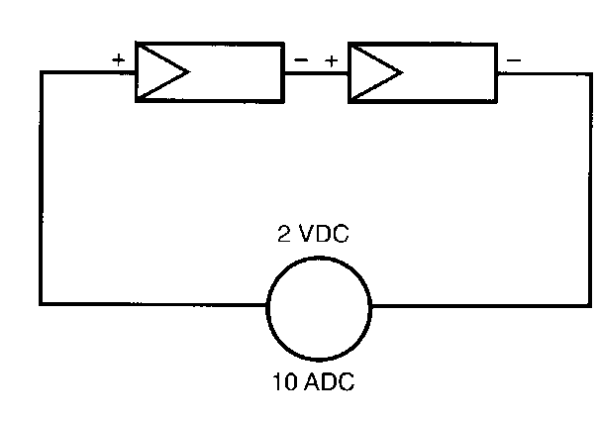

- Decke nun eine Solarzelle völlig ab (bzw. drehe sie um). Wie wirkt sich das bei Serien- bzw. Parallelschaltung auf die Gesamtleistung aus ?

2. Kennlinie einer Solarzelle

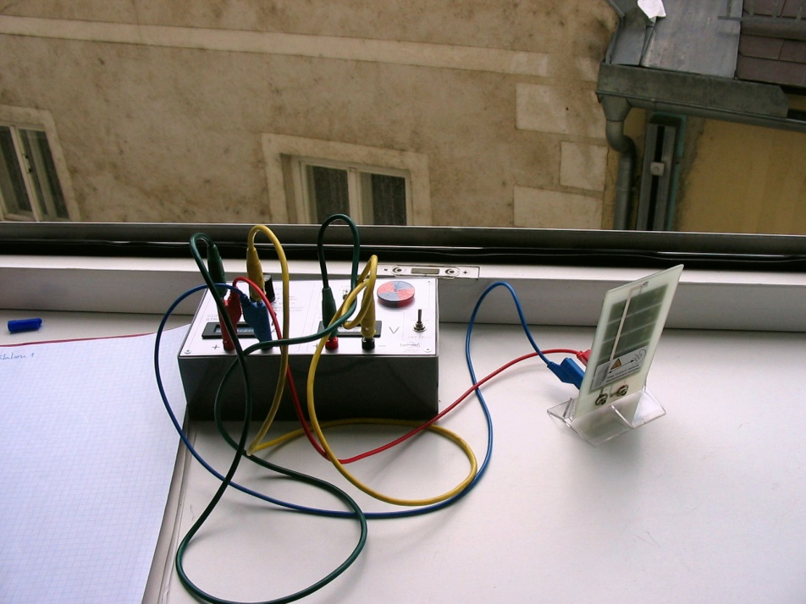
Das Ziel dieses Versuches ist es, den Arbeitspunkt, also jenen Wert, an dem bei richtiger Spannung der Strom und damit die Leistung der Solarzelle ihren Maximalwert P_{max} erreicht hat, zu bestimmen! Zur Ermittlung dieses Arbeitspunktes ist die Kenntnis der Spannungs-Leistungs-Kennlinie von Nöten. Um diese wiederum zu erlangen, mussten durch Regelung des Widerstandes bei gleich bleibender Beleuchtung genügend Werte von Stromstärke und Spannung aufgenommen werden.

Aus diesen Werten resultiert nun die Spannungs-Leistungs-Kennlinie welche grafisch mittels Excel darzustellen ist.

R (Verbraucher) | U (in V) | I (in mA)

3. Modell eines solarbetriebenen Akkuladegeräts - Akkuwirkungsgrad

Das Solarmodell besteht aus:
4 Solarzellen
1 Akku ( = 1 aufladbare Batterie)
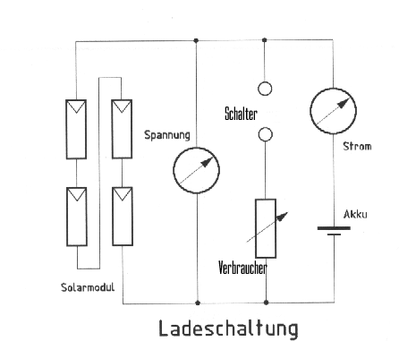1 Motor mit Rotor (Verbraucher)
1 Widerstand (Verbraucher)
1 Schalter
1 Diode
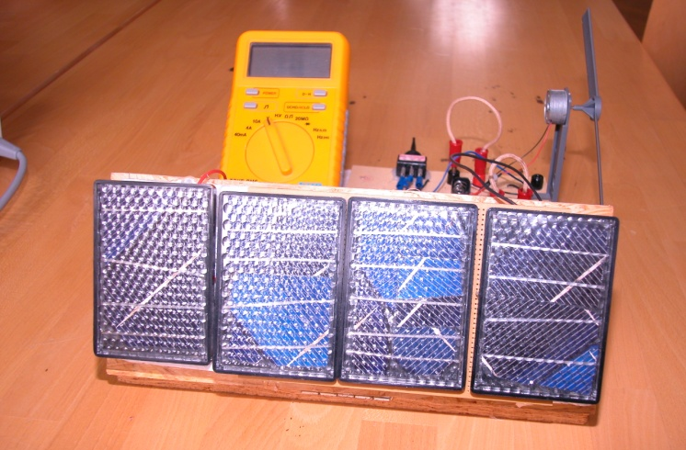
Aufbau
Vier Solarzellen werden auf einer Platine in Serie geschaltet, auf einer zweiten Platine sind eine Batteriehaltung, ein „Windrad“, ein Ein/Aus Schalter, die Sperrdiode und Anschlüsse für ein Amperemeter angebracht. Die Gesamtschaltung kann man sich als 2 Stromkreise vorstellen: Ladestromkreis und Verbraucherstromkreis.

Einleitung
Um Solarzellen zur Energieversorgung nutzen zu können, muss auch dann elektrische Energie zur Verfügung stehen, wenn das Tageslicht nicht ausreicht. Dazu muss die Energie durch Speicherung an den Bedarf angepasst werden.
Mit dieser Modellanlage soll der Ladevorgang eines Akkus und der Entladevorgang über ein Windrad bzw. Widerstand untersucht werden. Um den Akku zu laden, ist eine Ladespannung von ca. 1,3 - 1,5 Volt nötig. Die Stromstärke ist ein Maß für die Zeitdauer des Ladevorganges und darf die dem Akkutyp entsprechenden Werte nicht überschreiten.
Ladestrom fließt, wenn die Akkuspannung kleiner ist, als die Spannung der Solarzellen (Fall 1: Akku ist nicht voll; Fall 2: Einstrahlung stark genug).

Bedeutung der Komponenten
- Schalter beim Windrad: Wird die Stromzufuhr zum Windrad (Motor) unterbrochen, ist im Falle eines Ladevorganges der Ladestrom zum Akku größer, der Gesamtstromfluss jedoch kleiner. Begründung: Ein Verbraucher fehlt (=Widerstand in Parallelschaltung zum Akku).
- Diode: Diese verhindert die Entladung des Akkus, wenn die Solarzellenspannung geringer als die Akkusspannung ist.

Versuchsdurchführung, Messungsergebnisse
- Spannungsmessung: Zu messen sind die Leerlauf- und Klemmenspannung des Systems, indem du zuerst die Spannung ohne Akku misst und diesen danach für eine weitere Messung einsetzt. Vergleiche die Werte und begründe den Unterschied. (Anleitung: Argumentiere mit dem Elektronendruck.)

- Stromstärke (Ladeleistung): Schalte das Windrad ein, miss die Ladestromstärke zu Windrad und Akku und die Verbraucherstromstärke des Windrades. Erkläre die erhöhte Ladestromstärke. Unterbrich die Stromzufuhr zum Windrad und beobachte die Ladestromstärke zum Akku. Beachte dabei auch jeweils die Netzspannung.

- Ladestromkreis: Lade zunächst den Akku 14 Minuten lang und notiere jede Minute den Ladestrom und die Ladespannung, dazu ist das Voltmeter in Parallelschaltung und das Amperemeter in Serienschaltung geschalten.

- Verbraucherstromkreis: Nun soll für weitere 14 Minuten der Akku entladen werden. Dazu werden die Solarzellen abgesteckt und der Verbraucherstromkreis geschlossen (Windrad abstecken und Widerstand anstecken und mittels Schalter Verbraucher einschalten). Notiere wiederum jede Minute die Messwerte.
- Fertige aus den Messwerten eine graphische Darstellung der Abhängigkeit der Lade- und Entladespannung und des Lade- und Entladestroms (y-Achse) von der Zeit (x-Achse) an.

Messwerttabelle
Messintervall: 2 Minuten
L  A  D  E  N | Zeit  (min)
L  A  D  E  N | U  (mV)
L  A  D  E  N | I  (mA)

E  N  T  L  A  D  E  N | Zeit  (min)
E  N  T  L  A  D  E  N | U  (mV)
E  N  T  L  A  D  E  N | I  (mA)

Diagramm
Fertige mit Hilfe der obigen Werte ein Diagramm von Spannung und Stromstärke beim Laden und Entladen.

Lernziele
- Man benötigt je nach Sonneneinstrahlung 3-4 Solarzellen, um einen Akku laden zu können.
- Die Spannung der Zellen ist ohne Stromfluss um einiges höher als beim Ladevorgang (Leerlauf- und Klemmenspannung).
- Fließt gleichzeitig Strom in den Akku und zum Motor mit Propeller, so ist die Stromstärke deutlich höher als beim reinen Aufladevorgang (Der Widerstand steuert den Stromfluss).
- Aufladung des Akkus erfolgt nur dann, wenn die Solarmodulspannung größer als Akkuspannung ist.
- Schattet man eine Zelle ab, wird der Strom nicht um 25% weniger sondern fast null.
- Die Diode verhindert die Rückentladung des Akkus über die Solarzelle, bedeutet aber einen Verlust beim Laden (Spannungsabfall von ca. 0,5 V).
- Der Wirkungsgrad eines Akkus ist mit ca. 50 – 60 % relativ gering. Besser: H₂-Technik

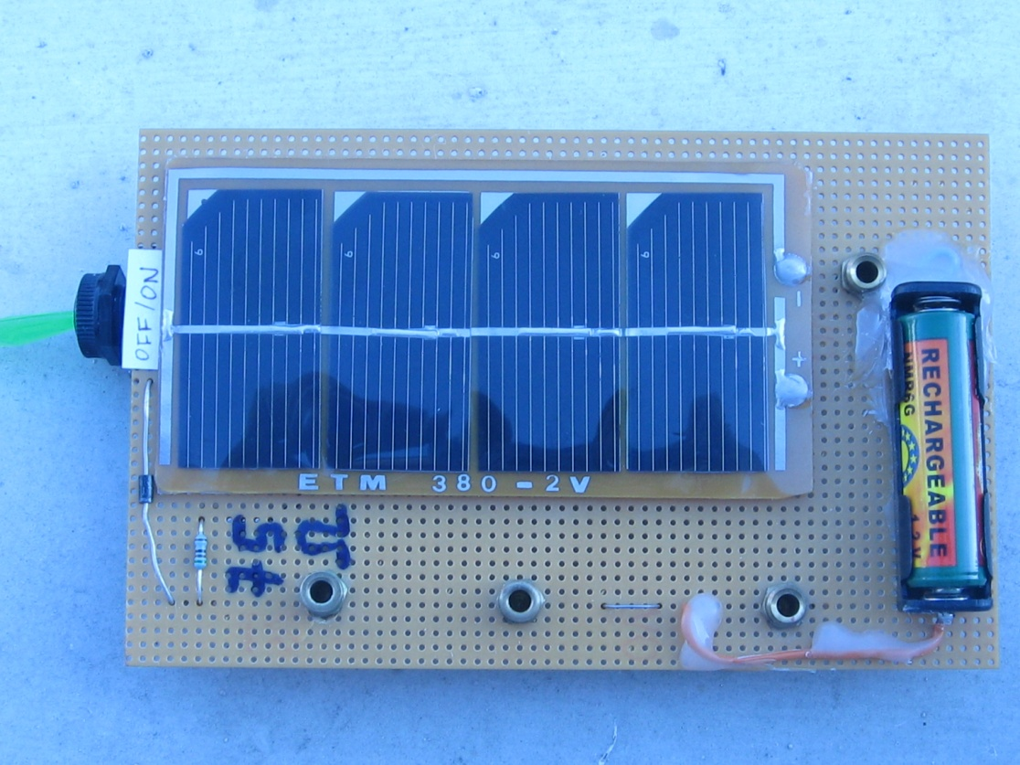
Einfachere alternative Version eines Akkuladengerätes inkl. Widerstand zur Wirkungsgradbestimmung des Akkus. Der Entladevorgang wird mittels Schalter gestartet.
4. Bypassdioden bei Solarmodulen

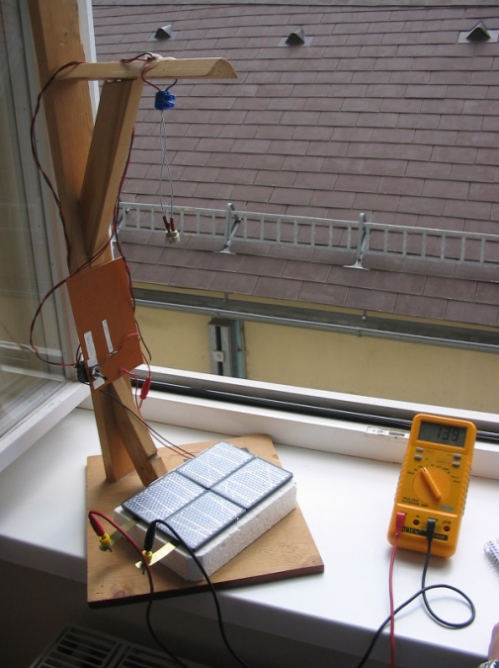
Wenn man in einer Serienschaltung von Solarzellen eine einzelne Solarzelle abdeckt, kann man feststellen, dass dadurch die Gesamtstromstärke um ein Vielfaches herabgesetzt wird. Die Ursache dafür ist in der starken Erhöhung des Innenwiderstandes dieser Zelle zu suchen. Mit dem Ausfall einer einzelnen Solarzelle würde somit die Leistung der gesamten Anlage zusammenbrechen.
Deshalb werden parallel zu den Zellen sogenannte Bypass- oder Shunt–Dioden angebracht, die im Falle einer Abschattung die Zelle überbrücken.
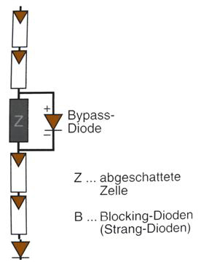
Der innere Widerstand der abgeschatteten Zelle fällt somit weg, da der Strom nun über die Bypass–Diode fließt. Um das Zurückfließen des Stromes zu verhindern, muss man jeden Strang mit einer Strang–Diode sichern.
In der Praxis kann die Abschattung einer Solarzelle beispielsweise durch Vögel, Bäume oder Wolken erfolgen.

Versuchsablauf
- Deckt eine Diode ab (Beschattung), und stelle den Einfluss auf die Gesamtspannung und Kurzschlussstromstärke fest. Wie weit sinkt dadurch die Leistung ab?
- Schalte nun die Bypass-Diode mittels angebrachtem Schalter dazu, wodurch der in den anderen Zellen entstandenen Strom passieren kann. - Was beobachtest du nun (Spannung und Stromstärke).

 | U (V) | I (mA)
4 Zellen

4 Zellen ohne Bypass

4 Zellen mit Bypass

Erklärung:

5. Sperrdiode - Schottkydiode versus normale Diode

Zum Laden eines Akkus mittels Solarmodul benötigt mein ein elektrisches Ventil (Diode), das den Strom nur in eine Richtung durchlässt (Vgl. Venenklappe).
Würde man keine Diode einbauen, so wäre zwar das Laden effektiver. Man müsste aber den Ladestromkreis manuell unterbrechen, sobald die Modulspannung aufgrund sinkender Einstrahlung unter die Akkuspannung fällt.
Verwendet man eine Diode als Sperrdiode, so muss man deren Spannungsabfall, der von der Ladestromstärke abhängig ist, in der Planung des Systems berücksichtigen. Grob kann man sagen, dass eine zusätzliche Solarzelle (von 0,5V) für die Sperrdiode benötigt wird.
Die Schottkydiode ist eine Spezialdiode, die anstatt des üblichen PN-Übergangs einen Metall-Halbleiterübergang mit einer Sperrschicht dazwischen hat. Der große Vorteil von Schottkydioden im Vergleich zu normalen Dioden ist der geringere Spannungsabfall. Beim Selbstbau ist die Wahl der richtigen Schottkydiode in Hinblick auf die auftretende Stromstärke zu beachten. Bei handelsüblichen Ladereglern ist die Diode bereits in selbigem integriert.

Experimente:
- Bestimme für eine Gesamtspannung von 2V den Spannungsabfall an diversen Dioden.
- Führe den Versuch nochmals mittels anderem Verbraucher, was eine andere Stromstärke zur Folge hat, aus.

Vergleiche und interpretiere deine Ergebnisse. Wovon ist der Spannungsabfall abhängig?

Anmerkung 1: Die Spannung fällt beim Aufladen eines Akkus durch Solarzellen einerseits am Akku selbst und andererseits an der Diode ab. Die Summe der Spannungen ist die Spannung des Solarmoduls.
Anmerkung 2: Wenn du ein nichtstabilisiertes Netzgerät verwendest, musst du die Ausgangsspannung von 2V für Exp. 1 und 2 selbst stabil halten.

6. Leitungsversuche bei Niederspannung

Wir wollen feststellen, wie viel Energie in der Zuleitung eines 12V-Verbrauchers verloren geht!
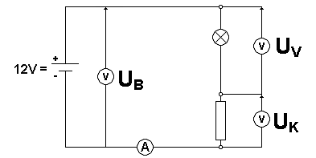
- Lampe als 12V – Verbraucher

- Kabel als Widerstand

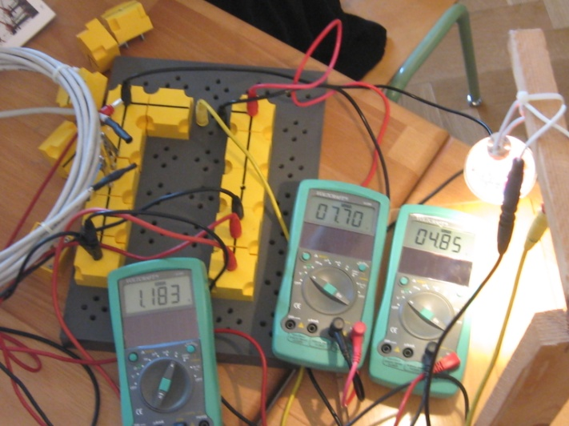

Es gilt: U_{B} =U_{K}+U_{V}

Wir messen U_{Lampe} = ______ und

U_{B} = _______ sowie

die Stromstärke I = ______

und berechnen:
P_{Lampe} = ____________

P_{gesamt} = ____________

Der Wirkungsgrad η in % beträgt daher:
P_{Lampe} / P_{ges}·100 ≈ %
Der Verlust daher %.

Erkenntnis: Bei geringer Spannung ist die Stromstärke für eine durchschnittliche Leistung überproportional groß. Der Spannungsabfall ist nach dem Ohmschen Gesetz proportional zum Widerstand (Länge l und Querschnitt A) und der Stromstärke (Stärke der Lampe).

7. Lichtempfindlicher Sensor als Wattmeter

Bestandteile: Fotodiode BPW 34 und Widerstand $R=\text{51}Ω$.
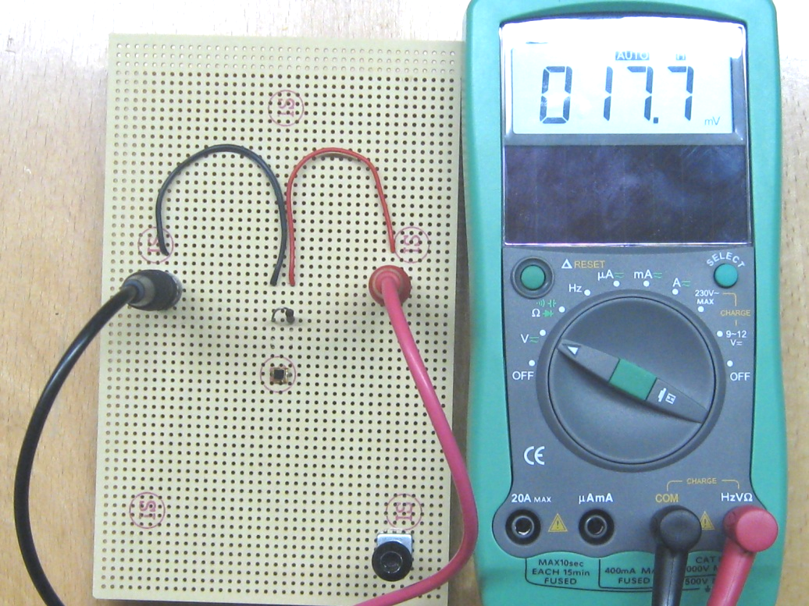
Funktionsweise:
Zur Umwandlung der solaren Strahlung in elektrische Energie werden Silizium-Fotodioden des Typs BPW 34 von Siemens verwendet.
Durch einfallendes Licht werden Elektronen aus der Gitterbindung gelöst. Auf diese Weise entsteht mittels eines Widerstandes als Verbraucher ein Fotostrom I, der proportional zur Lichtintensität ist.
Wie in Abb. 1 dargestellt, lässt man den Fotostrom I am Widerstand R als Spannung UR abfallen. Die Spannung UR ist zu I proportional und man erhält eine kabellängenunabhängige Messgröße.

Abb. 1: Der Fotostrom I fällt als Spannung UR am Widerstand R ab.

Durchführung der Messung:
Multimeter entsprechend Abb. 2 anschließen und den Voltmessbereich einstellen. Erwartete Werte von 10 bis einigen 100 Millivolt.

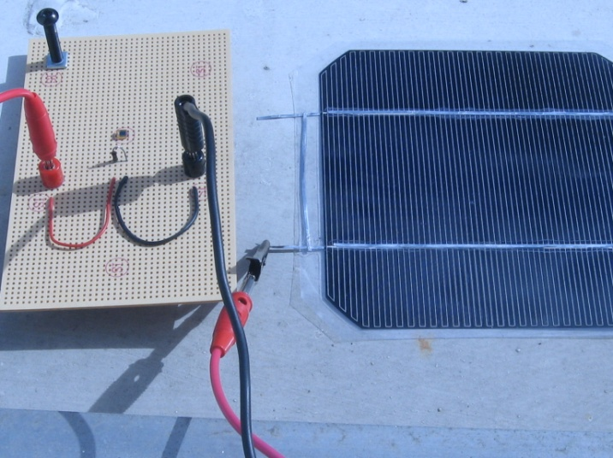
Eichung: Die in Millivolt (mV) gemessenen Werte müssen noch in Watt (W) umgerechnet werden. Der Eichfaktor (Multiplikationsfaktor) beträgt ca. 60 -70 und muss für jedes Set individuell ermittelt werden.
Zur Ermittlung des Eichfaktors (Multiplikationsfaktor) verwendet man entweder ein Sternpyranometer oder die Kurzschlussstromstärke einer Solarzelle. Der vom Hersteller angegebene Wert wird normiert bei 1000 W ermittelt. Misst man beispielsweise die Hälfte dieses Wertes, so beträgt die Einstrahlung demnach 500W.
8. Solarzelle als Wattmeter

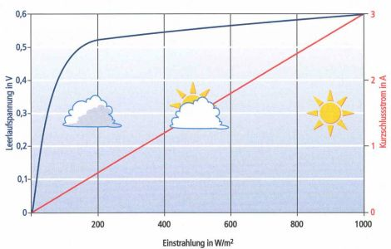
Aus der Kurzschlussstromstärke einer Fotovoltaikzelle lässt sich sehr leicht die solare Einstrahlung berechnen, da der Fotostrom direkt proportional zur Einstrahlung ist. Der vom Hersteller angegebene Wert für I_{K} wird normiert bei 1000 W ermittelt. Misst man beispielsweise die Hälfte dieses Wertes, so beträgt die Einstrahlung demnach 500 W.

Fachliche Vertiefung bei Nutzung der Zelle zur Stromerzeugung:

- Für den Arbeitspunkt der Solarzelle würde bei 1000 W Einstrahlung beispielsweise gelten: U_{mpp}=0,51V, I_{mpp}=8,046A
- Mit mpp= Maximum Power Point (hyperlink)
- Die Leistung am Arbeitspunkt wäre dann: P_{mpp}= U_{mpp}*I_{mpp} =4,063W
- So ergibt sich bei η=17% und einer Zellenfläche von 239 cm²=0,0239m²:
- PSolar/m²=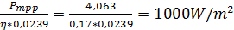
- Für die Anpassung des Verbrauchers an den Arbeitspunkt würde gelten:
- 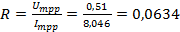 Ω

9a. USB-Experimente – low cost mittels Alltagsgeräten

USB-Geräte arbeiten alle mit einer Spannung von 5V. Diese Geräte sind billig zu beschaffen und entstammen der Alltagserfahrung der Jugendlichen.
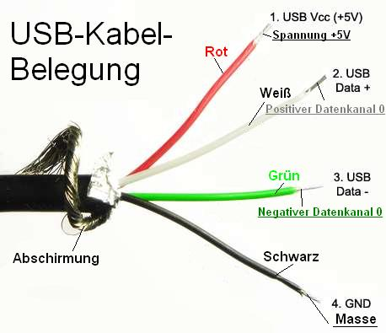
Grundidee ist IPod oder Handy mittels Sonnenenergie aufzuladen bzw. USB-Boxen, USB-Lampen etc. mittels Solarenergie zu betreiben.

Für den Bau eines derartigen Experimentes benötigt man:
- Ein USB-Verlängerungskabel, welches man durchschneidet. Die Datenleitungen (weiß und grün) werden danach wieder verlötet und mit Schrumpfschlauch versiegelt.
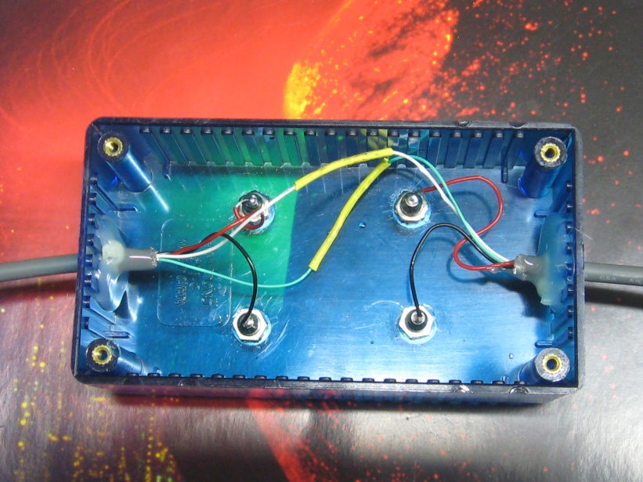
- Eine Box in der man für die Spannungsversorgung des Systems bzw. die Messung von U und I vier Kontakte einbaut (rot und schwarz).
- Nun kann man beispielsweise mit einem 12V-Solarmodul und einem Laderegler einen 12V-Akku betreiben und mittels (regelbarem) DC-DC-Wandler (Converter) eine fixe Ausgangsspannung von 5V zum Betrieb der Geräte erhalten.

9b. USB-Experimente – Handyladen
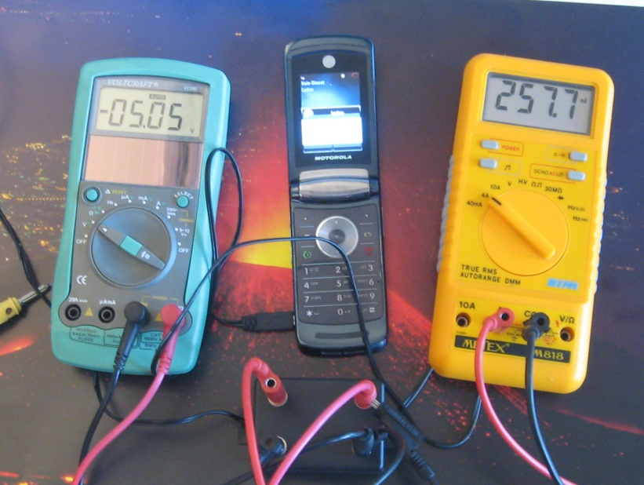
Dieser Versuch dient der Sammlung von Erfahrung für die benötigte Ladespannung und Ladestromstärke für Handys.

Handys lassen sich am USB-port eines PCs aufladen und arbeiten wie alle USB-Geräte mit einer Spannung von 5V. Dies kann mit der beiliegenden Messbox feststellen. Dazu wurde einfach das Kabel eines Handynetzteiles durchgeschnitten.

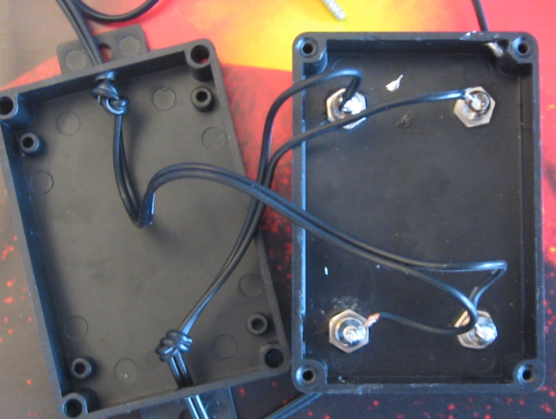
Durch die Messung der Ladestromstärke kann man ein passendes Solarmodul zum Handyladen kreiren:

- Für eine Spannung von 5 Volt muss man zumindest 10 Solarzellen in Serie schalten (Die Leerlaufspannung des Moduls muss größer als 5V sein). F
- Für die benötigte Stromstärke von ca. 1/3 A muss die richtige Gesamtfläche ermittelt werden bzw. kann man die benötigte Stromstärke auch in Datenblättern von Solarzellen finden. Sind die vorhandenen Einzelzellen zu klein, so schaltet man einfach einen zusätzlichen Strang von Solarzellen parallel.
- Entscheidend für die Planung ist die vorhandene solare Einstrahlung und der Wirkungsgrad der Solarzellen. Hätte man 1000 W an solarer Einstrahlung, so würde man mit monokristallinen Zellen pro m² eine elektrische Leistung von 185 W erreichen. Dies würde bei einer Spannung von 5V eine Stromstärke von bedingen! Da wir nur davon benötigen, müsste unser Solarmodul mit 10 Zellen eine Gesamtfläche von 100 cm² aufweisen.
- Alles weitere ist eher eine Sache der Erfahrung als der Berechnung ☺

10. Kosmosexperimente

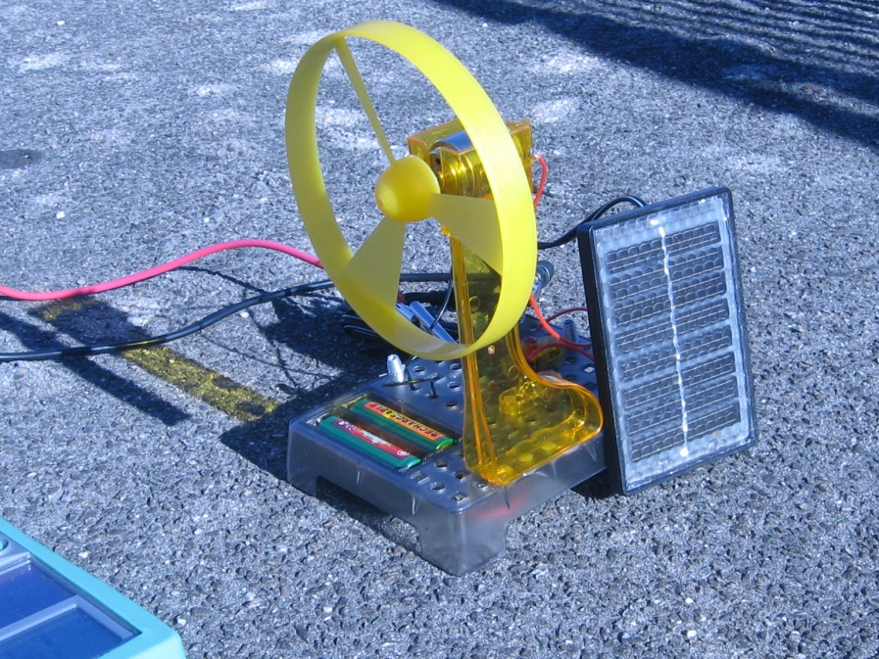
Kosmos-Mitbringgeschenke sind eyecatcher, die Schüler durchaus begeistern und mit denen sie gerne spielen.
Wie kann man nun mittels eines derartigen Spielzeug Fachwissen und messtechnische Fertigkeiten vermitteln?

- Zunächst kann man den Stromkreis gemeinsam mit Schülern aufbauen und analysieren.
- Danach wird der Auftrag erteilt, U und I zu messen. Für die I-Messung (in Serie) muss der Stromkreis an einer beliebigen Stelle zum „Einbau“ des Amperemeters adaptiert werden. (Eine echte Hürde für die meisten Schüler). Danach kann man sogar Leerlauf- und Klemmenspannung studieren.
- Nun soll die Stromversorgung von 3V durch ein geeignetes Solarmodul (4,5 V) bewerkstelligt werden. Wieder ist ein Umbau des Systems nötig, da zusätzlich eine Sperrdiode (Schottkydiode) benötigt wird. Messen kann man nun Ladestromstärke und Entladestromstärke und somit den Wirkungsgrad der Akkus, weiter den Spannungsabfall (Verlust) an der Diode (U=R*I)
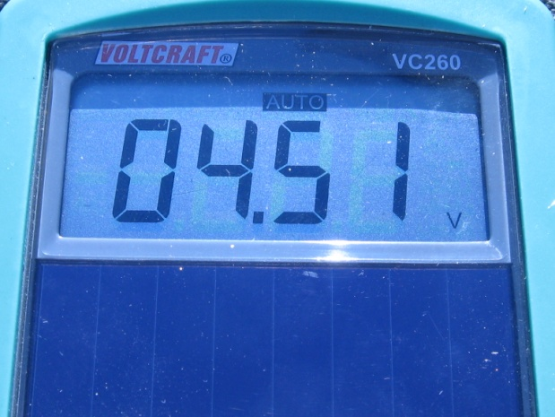
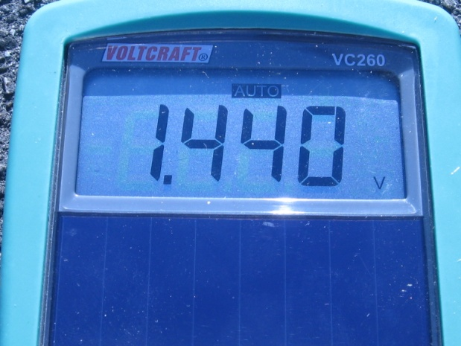

Leerlaufspannung und Klemmenspannung beim Laden (2. März 2012)

